送愛到仙台計畫志工招募簡章
【緣起】
2011年3月11日，日本地區發生規模9.0大地震並引發巨大海嘯，震撼了全球。此時台灣政府、民間及企業紛紛發起捐款，台南市政府有鑑於受災嚴重的仙台市為台南市的姐妹市，因此發起了「送愛到仙台」的捐款活動，樹谷文化基金會大力響應，不僅是發動募款及捐款，更以發起「送愛到仙台計畫-仙台學子來台南」的實際行動協助後續心靈重建工作。
此計劃主要藉由邀請日本災區市民來台進行南台灣深度文化古都旅遊，希冀透過這樣旅遊治療的心靈撫慰方式，讓仙台市民紓發災後的創傷情緒，並藉由台灣人的熱情及關懷，讓仙台市民接收滿滿的關懷，能更有動力面對未來重建的漫漫長路。旅程中並邀請台灣之日文系學生及志工服務隊的加入並全程陪伴，不僅促進台日雙方學生交流(雙語學習)，更讓日本學生對台灣人墊固更深厚的情感。

【計畫時程】

年度 | 梯次 | 日本來台學生人數 | 備註
101年 | 3梯次 | 30人/梯 | 已執行完畢
102年 | 1梯次 | 30人/梯 | 已執行完畢
103年 | 3梯次 | 30人/梯 | 2月、3月、8月各一梯
104年 | 2梯次 | 30人/梯 | 2月、3月各一梯
總計 | 9梯次 | 270人次

【服務內容與資格】
類型 | 資格 | 工作內容
溝通協助 | 1.凡年滿十八歲~二五歲(含)大專院校生、研究生或民眾等。  2.口齒清晰、表達能力佳，身心健康、具愛心、耐心、服務熱誠。  3.善於日語溝通及會話者。 | 語言溝通之協助工作。
解說翻譯 |  | 各參觀景點及宣導事項等翻譯工作。
生活顧問 |  | 生活協助及適當關懷其身心理狀態；並促進台日文化交流。
服務內容包含三大面向：來台日本學生溝通協助、協助景點解說翻譯、生活顧問，詳細工作內容及資格如下表：

【招募辦法】
本次將進行第三年(103年)共3梯次(2、3、8月)的志工招募。凡符合以上資格者皆歡迎報名參加。報名參加者請依照以下辦法參與審核，審核通過者皆須參加行前培訓課程，完全通過培訓課程者方可參與服務，以確保提供最優質之服務。未參加培訓、未完成或未通過所有培訓課程者，恕無法實際參與服務。
1.招募人數：24人正取(8人/梯)、6人備取(2人/梯) (每名志工約陪伴4位日本學生)。
2.招募流程：
初選－文書審查：
- 填寫志工報名表，並請E-mail至聯絡窗口(詳下，2位窗口皆需傳)，並請於傳送後，來電確認。
複選－面試：
- 進行面試（日語）
培訓－驗收：
- 通過培訓者正式錄取

【相關時程】
1.報名日期：即日起至102年12月16日(日)止
2.公告面試名單：102年12月24日(一)
3.面試日期：103年1月4日(六)
4.公告培訓名單：103年1月8日(三)
5.培訓日期：103年1月18日（六）09：00~18：00 (室內課程)
103年1月19日（日）08：00~21：00 (白天進行戶外課程，晚上活動討論)
6.公告各梯次入選名單：103年1月20日(一)
7.執行日期： 第5梯(對象-大學生)：103年2月19日（三）~2月26日（三）全天(含住宿)
第6梯(對象-高中生)：103年3月22日（六）~3月29日（六）全天(含住宿)
第7梯(對象-大學生)：103年8月，正確日期預計於103年4月確定

【備註】
1.參與之志工將享有”執行期間”全程之保險、食宿及交通費用(不含個人交通)。另含培訓期間的午晚餐、保險。
2.以上所有資訊及入選名單，將公告於樹谷網站www.treevalley.org.tw
3.全程參與之志工將由台南市政府名義發給志工服務證明。
4.會協助惠請學校予以公假。

【聯絡窗口】
南台科技大學：吳柏霖 0931-790204 E-mail: 9a0e0003@stust.edu.tw
樹谷園區：林瑜貞 (06)5894800#2108 E-mail:yujen@lianci.com.tw
Facebook社團：請搜尋「送愛到仙台」
主辦單位：台南市政府、樹谷文化基金會 承辦單位：聯奇開發(股)公司
協辦單位：南台科技大學、文藻外語大學
103年度送愛到仙台志工報名簡歷表
年 月 日
姓名 |  |  | 性別 |  | □男 □女 |  | 婚姻 | □已婚 □未婚
出生 | 年 月 日 |  | 血型 |  |  |  | 飲食 |  | □葷 □素 □其他________
身份證字號 |  |  | 語文能力  試驗等級 |  |  |  | 日語 □N1 □N2 □N3 □N4 □N5  □其他__________  英文 □全民英檢____級 □TOEFL____分  □TOEIC____分 □其他__________
戶籍地址 |  |  |  |  |  |  |  |  |  |  | 相  片
通訊地址
行動電話 |  |  |  | 住家電話 |  |  | （ ）
E-MAIL
緊急聯絡人 |  |  |  | 緊急聯絡人 連絡電話
最高學歷 |  |  | 科 系 |  |  |  |  |  |  | 畢（肆）業年份：
欲參加梯次)
□第一梯(對象-大學生: 2/19~2/26) □第二梯(對象-高中生:3/22~3/29)
□第三梯(對象-大學生: 7~8月/時間未定)
備註：以上可複選，如需複選請填寫1.2.3標明順位。
□有意願參與104年度的志工(2~3月)
請書寫以下兩點（可使用紙張另行編寫）每點請以500字內書寫，並請分別以中日文書寫：
1.自我介紹(須寫活動及社團經驗) 2.對本活動的期許及對公益活動之想法

(如空間不夠，請自行加頁)

成果分享
這是一個自我成長、活動規劃、語言練習的最佳舞台，
更是締結跨國際友誼不可錯過的絕佳機會!
台日學生相見歡 | 從陌生到熟悉的交流晚會
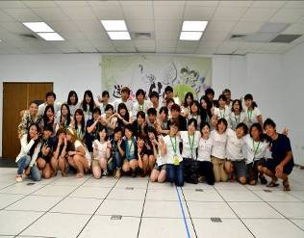 | 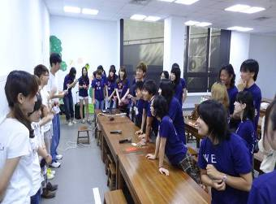
一同體驗原住民文化音樂饗宴 | 一家親的辦桌聚餐
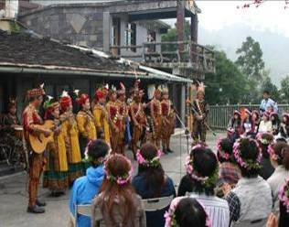 | 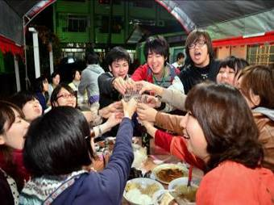
不分你我他的互動晚會 | 文化交流團康小遊戲
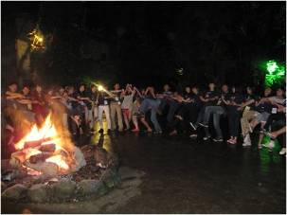 | 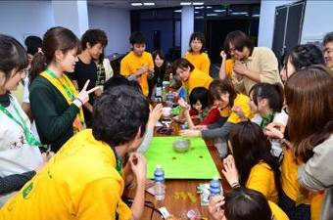

台日學生文化交流晚會 | 離別前的淚眼汪汪晚會
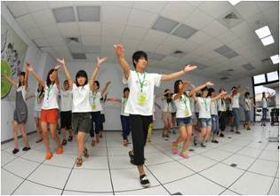
情感的延續…  台灣學生到日本留學或旅遊，總是能見到日本學生熱情的接待! | 情感的延續…  日本學生到台灣留學或旅遊，台灣學生也總是熱情的接待!
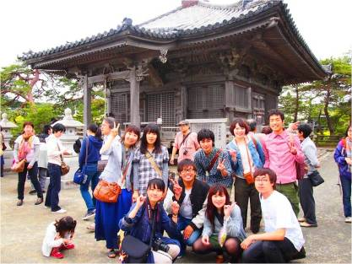 | 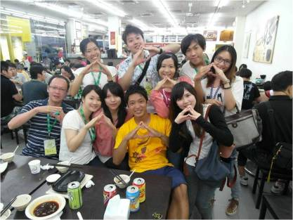
在這活動裡，不僅更加認識了我們所生長的這片土地，更讓我們結識到一群來自北方島國的摯友，雖然時間只有短短的幾天，但是我們這段深刻的友情將會永遠延續下去!
By志工們

